

{{ds.q | round(1)}} {{ds.q_unit}}

PolyCera®超滤系统技术方案书

{{ds.create_time_local_str}}{%set dc = ds.dc%}{%set group=dc._group%}{%set water=ds.water%}{%set train = group.train%}{%set cebs = dc._cebs%}{%set cips = dc._cips%}{%set washs = dc._washs%}{%set backwash = dc._backwash%}
方案版本 Rev | {{ds.version | round(1)}}
方案日期 Date | {{ds.create_time_local_str}}
项目名称 Project | {{ ds.project_name }}
客户名称 Customer | {{ds.oem_name}}
设计水量 Flow Rate | {{ds.tph | round(1)}} m3/h ({{ds.tpd | round(1)}} m3/d)
组件型号 Mode | {{ds.module_name}}
组件信息 Module | {{dc.module.description_cn}}
组件数量 Module Qt. | {{dc._module_nums}}
项目概述 Summary | {{ds.remark or ‘略’}}
工艺流程 | {{ds.main_process or ‘略’}}
特别说明 Note | {{ds.special_note or ‘略’}}
原水说明 Waste Info | {{ds.water.remark or ‘略’}}

目录
1. 概述 4
1.1. 项目概述 4
1.2. 设计原则 4
1.3. 设计依据 4
1.3.1. 设计规模 4
1.3.2. 原水信息 4
1.3.3. 工艺选定说明 5
1.3.4. 系统布置 5
1.3.5. 公共条件 5
2. PolyCera®简介 6
2.2. 技术特点及其体现在应用中的优势 7
2.2.1. 国际专利保护的膜材料特性 7
2.2.2. 开放通道的卷式组件形式 9
2.3. 典型应用领域 12
2.3.1. NSF61饮用水安全认证 12
2.4. 同类产品/工艺对比 13
2.4.1. 和传统有机高分子超滤膜对比 13
2.4.2. 和陶瓷膜对比 14
2.5. PolyCera®产品 15
2.5.1. 命名规则 15
2.6. 系统组成及运行方式 16
2.6.1. 通用工艺描述 16
2.6.2. 过滤方式 17
2.6.3. 系统集成概述 18
3. 方案设计 20
3.1. 流程示意图（注意：以下为单组平衡） 20
3.2. 设计信息 22
3.3. 药剂及清水消耗 25
3.3.1. 反洗(BackWash) 25
3.3.2. 化学加药增强反洗(CEB) 25
3.3.3. 化学清洗(CIP) 26
3.3.4. 冲洗/快冲(Wash) 26
3.3.5. 消耗统计 27
4. 设备清单（与标准PID对应） 28

- 概述
  - 项目概述
{{ds.remark or ‘略’}}
  - 设计原则
- 根据废水水量和水质指标，采用针对性强、效果显著、运行成本低的膜法水处理技术。
- 工艺设计要求运行操作灵活，具有良好的抗冲击负荷能力。
- 系统采用自动化控制，易于日常运行管理与维护；同时考虑具备手动操作，便于检修维护。
- 系统回收率高，外排废水少（详情后述流程框图兼水量平衡图）。
- 在确保达到工艺处理要求的同时尽量降低运行能耗，有效控制运行费用。
- 整体布局简洁、紧凑、合理，同时符合国家有关绿化及环保、消防规定。
- 设备选型做到合理、可靠、先进、高效节能，最大可能地减少投资费用、维修费用。
- 主体设备做成机架式设计，快速搬入和安装，减少现场施工时间。
  - 设计依据
    - 设计规模
本PolyCera®超滤膜系统设计处理水量{{ds.q}} {{ds.q_unit}}，设计开机时间{{ds.hr_per_d}}小时/天，平均净产水量{{dc._real_perm_tph|round(1)}} m3/h。
    - 原水信息
Table 1.3.1 进水水质
编号 | 项目 | 值 | 单位
1 | 设计水温 | {{water.temp}} | ℃
2 | pH | {{water.ph}} | -
3 | 油脂类 Oil | {{water.oil_ppm}} | mg/L
4 | 总悬浮物TSS | {{water.ss_ppm}} | mg/L
5 | COD | {{water.cod_ppm}} | mg/L
说明 | {{ds.water.remark}}

    - 工艺选定说明
      - 设计工艺流程
{{ds.main_process or ‘略’}}
      - 工艺流程说明
{{ds.main_process_note or ‘略’}}
Table 1.3.2 预期出水水质
项目 | 值 | 单位
总悬浮物 TSS | <1 | mg/L
浊度 | <0.1 | NTU
SDI | <3 | -
    - 系统布置
整个系统考虑设计为机架式结构，工场制作后现场拼接安装，系统整体为室内放置。
原水箱和产水箱不在此方案中考虑，由用户或甲方根据自身实际情况选择容积、材质、结构、位置，但总体原则应该是距离此超滤饮用水供水设备较近，方便管道和电气对接。
    - 公共条件
- 压缩空气
考虑到此系统安装在农村地区，压缩空气不易获得，此系统设计不考虑使用压缩空气做工艺气体和仪表气体，系统内自动阀考虑使用电动阀和电磁阀两类。
- 一次电源
一次电源由用户或客户送至系统电控柜进线端子处，电缆方式进线，三线五线制/380V，三相，50Hz。
动力需求：15KVA
- 工艺水源
工艺水源在此系统主要指用于化学清洗和反洗/冲洗的水，可直接用反洗泵取超滤滤过水箱内的存水。
- 废水排放
系统日常运行的反洗及冲洗排水就地敞开排放(地沟排放)，化学清洗废水考虑pH调整之后地沟排放。

- PolyCera®简介
  - 历史沿革及发展历程
PolyCera®膜技术来源于美国加州大学洛杉矶分校（UCLA）基于2000年获得诺贝尔化学奖的新材料开发而成。产品研发最初肇始于2010年墨西哥湾漏油事件，以Eric Hoek教授为首的UCLA研究团队为开发出一种更耐有机物污染、耐油污堵、性价比高、维护难度低的膜产品治理漏油污染，利用有此新材料特性，制得了具有有机膜及无机膜复合特性的新型膜产品。
PolyCera®膜技术的发展历程：
- 2013 – 2016年，PolyCera®微滤及超滤膜产品在美国洛杉矶Water Planet公司孵化开发。
- 2016 – 2017年，PolyCera®有机陶瓷超滤膜产品正式发布。其中包括：面向市政及工业水处理的耐温、耐酸碱、抗污染Hydro系列超滤膜，以及面向油气田、炼化等各类含油污水处理的耐高温，耐酸碱、除油Titan系列超滤膜。
- 2017 – 2018年，PolyCera®只截留有机物，不截留或极少截留盐的有机陶瓷纳滤膜正式发布。面向各类物料分离以及降低水中COD等应用领域。
目前，PolyCera ®反渗透膜及更多膜品种将持续推向市场。
PolyCera®具有国际专利保护的膜材料以及大通道膜组件设计，类似无机陶瓷膜的热、化学稳定性，亲水疏油的膜表面，卷式膜的组件设计，管式膜的运行优势，保证PolyCera®膜具有高通量，高截留，耐污染，易清洗的特性。PolyCera ®膜突破了传统有机膜和无机陶瓷膜的边界，同时具备耐油、耐温、耐化学性，以及高通量、可反洗恢复等特点。拥有无机陶瓷膜的性能，有机膜的投资和运行成本。
产品在亚洲、北美洲、南美洲等地拥有多个运行案例。为油气田、食品、传统污水处理以及市政工业等多领域提供有效经济的解决方案。
Figure 2.1.1 PolyCera® 卷式UF组件
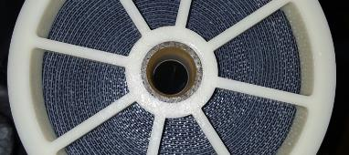

  - 技术特点及其体现在应用中的优势
    - 国际专利保护的膜材料特性
PolyCera®拥有国际专利保护的膜材料，它是一种具有部分无机性能的有机高分子材料，同时兼具有机材料和无机材料的特性：
- 在成膜方面，这种材料能形成非常致密的膜孔，并保持高孔隙度，从而在对颗粒物高效截留的同时，维持更高的水通量；
通过对PolyCera®的100KDa超滤膜与同样孔径规格的PVDF膜的表面电镜比较，可以看出与传统的易于成膜的PVDF材料相比，PolyCera®材料所成的膜孔更为致密，表面孔隙度更高。特定条件下的纯水膜通量测试表明，PolyCera®的100KDa膜的净水通量比同孔径的传统高分子膜的净水通量高2~3倍。
Figure 2.2.1 传统 PVDF 100kDa表面电镜照片 VS PolyCera 100kDa表面电镜照片
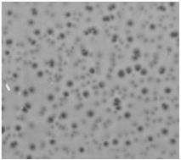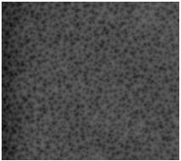
- PolyCera®新型膜材料孔径分布极为均匀，孔隙大小分布非常集中；
通过表征PolyCera®的100KDa Hydro膜材料的膜孔径分布，可以看出绝大部分孔径分布在一个极窄的范围内。这样集中分布的均匀膜孔，相比于膜孔分布宽泛的膜材料而言，可获得更佳的污染物截留效果，因而产水水质更有保障。除此之外，均匀的膜孔径也避免了颗粒物直接堵塞膜孔的可能，减少了膜污堵的趋势，并且降低了清洗难度；
Figure 2.2.2 PolyCera Hydro 100kDa孔径分布
- PolyCera®新型膜材料疏油特性优于传统有机高分子膜材料；
Figure 2.2.3 不同膜材料油滴接触角对比（疏油性）
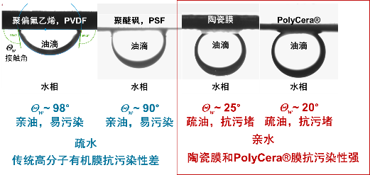
上图是通过各种不同材质的平板膜材料与水相中的油滴的接触角，来判断其疏油特性。从中可以看出传统PVDF膜以及PES膜材料与油滴的接触角较大，疏油特性较差。因而，在实际运行中就表现为容易受油及有机物污堵，难以通过膜清洗恢复通量；而无机材料的陶瓷膜则具有很小的接触角，意味其具有很好的疏油特性，从而适用于含油污水处理。PolyCera®膜与无机陶瓷膜相比，接触角更小，因而在疏油特性方面优于陶瓷膜。因此，应用PolyCera®膜材料的研发的Titan系列膜产品被广泛用于各种不同类型的轻微含油、中度及重度含油废水处理且表现良好的抗污染性能。
- PolyCera®新型膜材料亲水性优于传统有机高分子膜材料；
Figure 2.2.4 亲水改性PVDF与PolyCera Hydro系列空气泡接触角对比
- 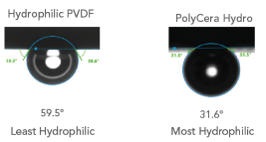
上图则是一张将PolyCera Hydro超滤膜产品与已做过亲水改性的PVDF膜的亲水性对比，其测试方法是将膜材料水平放置，进料侧朝下，用25℃去离子水进行空气气泡法测量。在这里膜材料与空气气泡之间的接触角越小，则说明亲水性越好，因而膜在运行中越不容易污堵。
从图中可以看出经亲水改性的PVDF膜材料的气泡接触角是59.5º，而PolyCera Hydro超滤膜产品接触角为31.6º。在实际运行中，Hydro超滤膜比经亲水改性的PVDF膜而言，运行通量水平和运行通量稳定性以及可恢复性等方面，具有更大的优势。
- PolyCera®新型膜材料热稳定性和化学稳定性
PolyCera®膜采用诺贝尔奖新材料制成，具有类似于无机物的耐热和化学耐受方面的特性。具体体现在耐温性能、pH耐受性、油及有机溶剂耐受性等方面：
- 专为极端含油废水过滤而开发的PolyCera Titan系列膜最高连续运行耐温可达90°C，连续运行pH耐受范围为1~13.5，超过传统有机高分子膜；
- 用于给水/回用水过滤处理的而开发的PolyCera Hydro系列膜最高连续运行耐温达50°C，连续运行pH耐受范围为1~12，也优于PVDF和PES等传统有机高分子膜(一般为2~11或2~10)；
Figure 2.2.5 不同材质膜产品运行条件
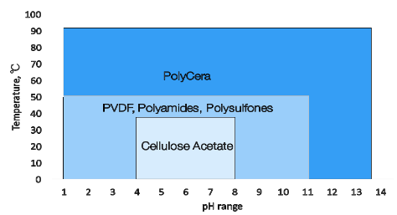
由于具有更好的耐高温特性，Titan系列膜可以像陶瓷膜那样在含油废水处理中进行高温碱洗，从而达到更好清洗效果；同时可应用于海上钻井平台的高温、高含油废水处理。
- 更为宽泛的连续运行pH适用范围也拓宽了PolyCera®膜的应用领域，同时也意味着可用更强的药剂进行化学清洗，以及材料的使用寿命。
- PolyCera®膜具有对非极性及弱极性有机溶剂（如苯，甲苯，煤油等）的耐受性，同时可耐受1-3%含油污水，可减少含油污水预处理要求，缩短处理工艺流程。
- (更为详细的耐热、pH范围等相关数据请参看各产品的单页资料。)
    - 开放通道的卷式组件形式
PolyCera®系列膜组件是一种特殊的卷式膜组件，它的外形尺寸和传统卷式反渗透膜组件相同，组件长度接近40英寸，按直径分为1.8英寸、4英寸、8英寸等规格。同时采用了新型的不同高度的波纹状进水流道，使得其进料端纳污能力大大提升，可以根据实际应用不同而选择不同格网规格的膜组件，整体上更适合不同场景不同类型的废水处理。
- PolyCera®卷式膜组件
PolyCera®系列膜组件采用了独特螺旋卷式结构，类似于反渗透膜组件的结构，将平膜与进水及产水格网围绕中心管卷绕形成膜组件，中心管为产水主管。PolyCera®系列膜组件也可安装到相应规格的传统低压反渗透膜壳中。在膜系统中，膜壳安装方式既可水平安装，也可竖直安装。

Figure 2.2.6 PolyCera膜组件
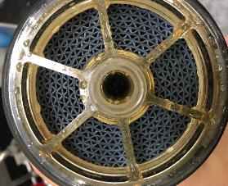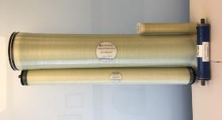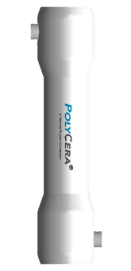
这种类似于传统反渗透膜的组件结构使得PolyCera®系列膜组件的系统成套非常简单，无需特殊的工具或连接件，可参考常规反渗透的系统机架结构设计及安装，只是在配管细节方面有所不同。下图中实线方框中所示为PolyCera®超滤膜组件的系统机架示例，在此应用中PolyCera®Titan超滤膜用于下游反渗透（下图虚线方框）的预处理，用于油田采出水的除油及除浊。
Figure 2.2.7 PolyCera膜系统
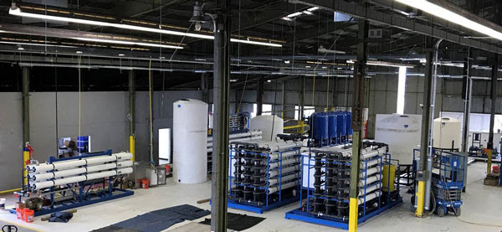

- PolyCera®新型“波纹状”进水直流通道
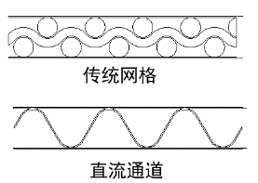
为了适应各种不同的料液特性和运行工况，PolyCera®系列膜组件大部分采用了波纹结构的导流网，料液进水直流通道的高度从40mil到120mil（1mm到3mm）不等。PolyCera®膜组件的料液入口侧至浓缩液出口侧为开放式的直流通道，可容许高浓度的颗粒物、油类物质、高分子聚合物等容易形成饼层或容易在膜面或传统网格堆积而造成大面积污堵的介质顺利流过膜表面。PolyCera®膜组件波纹结构格网所形成的直流通道可实现类似于传统管式膜的运行模式。
波纹状直流通道可确保PolyCera®系列膜组件根据需要提高错流（切向）流速，增大剪切力，将截留污染物连续或间歇冲出组件，防止膜污堵；同时降低了膜组件进水端与浓水端压差，从而节约能耗，同时使多支组件串联运行成为可能。
波纹状直流通道赋予了膜组件极好的悬浮物和油分及有机物的耐受性，并且在实际工艺设计中，可以根据水中杂质成分水平（悬浮固体浓度水平和油浓度水平）选择不同格网高度的膜组件，从而获得最佳的性价比（单一组件产水率）平衡。波纹状直流通道同时使PolyCera®系列膜组件在悬浮固体耐受性和油耐受性方面远远高于传统中空纤维超滤膜、卷式超滤膜和陶瓷膜。PolyCera®系列膜组件可达到最高1%进水悬浮物质量比浓度，而常见的中空纤维结构和采用格网通道的卷式结构的超滤膜通常对进水的悬浮物浓度有严格的限制（进水悬浮物一般不大于0.01%质量比浓度）。因此，PolyCera®系列膜组件可应用于复杂多变及恶劣水质的原水的处理应用。
同时，在存在有悬浮物和油分及有机物的情况下，波纹状的直流通道经过物理清洗和化学清洗，截留污染物更容易被除去，清洗效果更佳，下图分别是PolyCera®系列膜组件清洗前（左图）后（右图）的波纹状进水格网对比。
Figure 2.2.8 PolyCera卷式膜进水格网
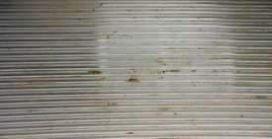

  - 典型应用领域
PolyCera®Titan系列膜组件通常用于含油类废水的处理，例如油田采出水、压裂返排液、各种工业含油废水的处理；Hydro系列膜组件常用于含高悬浮固体浓度的工业废水零排放处理，常规中水回用过滤处理，以及饮用水、净水过滤处理等一系列应用。对于实际料液和运行工况，可选择不同过滤精度及进水格网高度的膜组件。
PolyCera®系列膜产品可应用于以下应用领域，具体工艺设计及膜组件选型请咨询PolyCera技术服务：
- 油气田采油采气废水回注、回用  - 气浮池出水处理去除残余油污及悬浮物  - 一般工业污水回用  - 一般工业过程水回用  - 传统过滤滤芯替代  - 高强度乳制品工业废水  - 屠宰场废水  - 垃圾渗滤液  - 电厂废水处理  - 工业洗涤废水  - 印染废水脱色  - 一般含油污水  - 地表水处理 | - 厨房用水，淋浴用水和清洗水  - 粪便污水  - 反渗透预处理  - 一般工业污水回用  - 一般工业过程水回用  - 传统过滤滤芯替代  - 锅炉冷凝水回用（除硅）  - 电镀废水  - 电泳喷漆废水  - 乳制品蛋白质回收分离  - 大豆处理过程废水  - 地表水处理  - 家用饮用水净化
    - NSF61饮用水安全认证
Figure 2.2.9 PolyCera NSF认证
PolyCera® Hydro-100系列超滤膜（20 nm/100kDa MWCO)，获得了Underwriters Laboratories（UL）授予的饮用水系统部件认证（NSF/ANSI 61）。PolyCera®Hydro-100系列超滤膜可实现针对细菌:病毒:原生动物分别为6:4:3的对数去除率，即分别相当于99.9999%、99.99%、99.9%的截留效果，适用于饮用水处理。
  - 同类产品/工艺对比
PolyCera®系列膜产品基于诺贝尔化学奖新材料，采用特殊的波纹状直流通道，在亲水疏油、耐高温、通量可恢复性、耐化学性等性能方面优于传统有机高分子膜，与陶瓷膜类似。同时在系统造价、整体能耗、可操作性等方面，优于陶瓷膜，是综合陶瓷膜性能及高分子膜经济性的新型膜产品。
Figure 2.2.10 PolyCera产品与其他膜材质产品对比
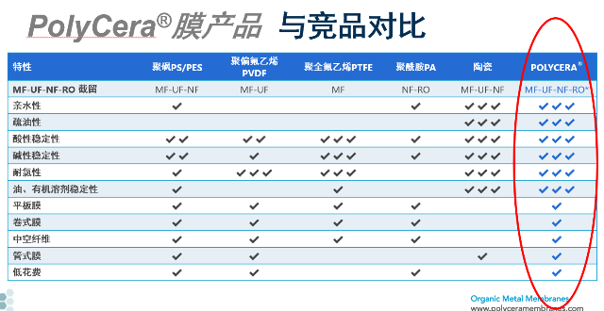
总体而言，PolyCera®膜突破了传统有机膜和无机陶瓷膜的边界，同时具备耐油、耐高温、耐化学性能，以及高通量、可反洗恢复等特点。拥有无机陶瓷膜的性能，有机膜的投资和运行成本。
    - 和传统有机高分子超滤膜对比
- 短流程处理
传统有机高分子膜对预处理依赖程度高，整体流程偏长，典型的中水回用之类的系统中预处理包括混凝澄清、V形滤池和/或多介质过滤器、自清洗过滤器等，需要将原水稳定处理至传统有机高分子超滤膜进水要求。PolyCera®膜工艺仅需要简单的原水调节预沉，经过保安过滤器，即可达到PolyCera®膜组件进水要求，缩短系统流程，节省投资及运行费用。
- 系统稳定性高
传统有机高分子超滤膜系统由于传统高分子膜材料强度低、易污染，容易出现因预处理不稳定或原水水质波动而造成的快速污堵、断丝等异常情况，而且通量恢复困难，影响系统稳定运行操作。PolyCera®膜材料稳定性强，抗污染，对原水水质波动和预处理效果依赖程度低，膜系统运行稳定性高。
- 运行通量稳定，易清洗
PolyCera®系列膜产品膜材料亲水疏油特性优于传统高分子膜，有机物污堵耐受性强，具体体现为运行通量稳定、清洗周期长、易清洗等。
- 使用寿命长
由于PolyCera®系列膜产品的材料稳定性及易清洗特性，相对于传统高分子膜，使用寿命更长，并且在整个生命周期内的产水量更高更稳定，膜性能受化学清洗影响小。
    - 和陶瓷膜对比
- 建造及运行费用低
和造价普遍偏高的陶瓷膜不同，PolyCera®系列膜产品的系统造价水平更接近传统有机高分子膜系统。
- 纯粹膜表面截留，少深层污堵
PolyCera®膜孔结构及截留机理类似于传统有机高分子膜。PolyCera®膜截留机理为纯粹的膜表面截留。陶瓷膜由层层烧结而成，截留机理为深层过滤，容易出现深层污堵，膜清洗困难，运行通量恢复性差。
- 膜孔径分布窄，耐胶体污堵
PolyCera®膜表面膜孔径分布狭窄，在实际运行中对于粒径小的胶体类污染物有更好的耐受性。与陶瓷膜相比，PolyCera®膜不易因胶体类污染物堵塞而导致膜通量迅速降低。

  - PolyCera®产品
PolyCera®系列膜产品按照平膜材料、过滤孔径、格网尺寸、组件尺寸等分为以下类别，各类别产品参数请参阅产品单页。
Table 2.2.1 PolyCera产品分类
分类标准 | 分类
产品大类 | - Hydro:固液分离，卷式超滤膜组件  - Titan:固液分离&油水分离，卷式超滤/纳滤膜组件
平膜&过滤级别 | - hydro-uf-100:切割分子量100KDa (公称孔径20nm)  - hydro-uf-250:切割分子量250KDa (公称孔径50nm)  - titan-uf-70:切割分子量70KDa (公称孔径5nm)  - titan-uf-70-offshore: 切割分子量70KDa (公称孔径5nm), 海上油气田专用  - titan-uf-250:切割分子量250KDa(公称孔径50nm)
*进水格网  (高度) | - Hydro/Titan UF产品：  - 32mil (0.81mm)  - 40mil (1.02mm)  - 90mil (2.28mm)  - 120mil (3.05mm)  - Titan NF产品：  - 28mil (0.7mm)  - 46mil (1.2mm)  - 65mil (1.7mm)
组件尺寸 | - 1812型膜组件: Φ 46mm (1.8”) ×L 298mm (11.75”)  - 4040型膜组件: Φ 102mm (4”) ×L 961mm (37.93”)  - 8040型膜组件: Φ 203mm (8”) ×L 1016mm (40”)
*28mil、32mil、46mil、65mil格网为网格结构，40mil、90mil、120mil格网为波纹直流结构。
    - 命名规则
Figure 2.2.11 PolyCera产品与其他膜材质产品对比

  - 系统组成及运行方式
    - 通用工艺描述
和传统有机高分子中空纤维超滤膜和陶瓷膜类似，PolyCera®系列膜产品主要用于废水的除浊处理（固液分离），Titan系列更针对各种含油废水的除浊和除油处理（油水分离）。
总体上遵循如下的处理工艺：从原水调节池开始，经过预处理单元，通过PolyCera®膜过滤截留原水中的目标成分(悬浮固体、胶体、油分或有机物)。依据排放或回用标准，PolyCera®膜出水可再经过后续处理单元（例如膜浓缩回用处理单元，脱盐单元等）后排放或回用。
Figure 2.2.12 PolyCera通用工艺流程
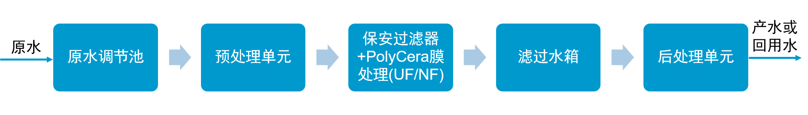
- 预处理工艺路线
预处理的工艺选择主要决定于水源情况、水质情况、处理目的等综合要素，原则性描述如下，具体工艺请咨询PolyCera技术服务：
- 以自来水为水源的工业水处理或饮用水处理时，通常无须预处理单元；
- 以较优质地表水作为水源进行除浊处理时，根据实际水质情况选择是否需要预沉淀或加药沉淀
- 涉及中水回用、废水回用处理、零排放等系统的前端除浊处理时，通常需要根据实际情况选择预处理工艺，例如预沉池、生化处理及澄清池、化学加药混凝及澄清池、高级氧化处理，以及上述处理工艺的组合；
- 工业含油废水的除浊处理（多用Titan系列膜产品），其预处理根据废水本身特性决定，可使用氯化、芬顿氧化、澄清池等；
- Titan NF一般用于物料分离，或盐/有机物体系中截留有机物，其预处理因应用而异。
总体而言，由于PolyCera®系列膜产品在膜材料和膜组件结构方面的创新，对预处理的要求和依赖程度低于传统有机高分子膜产品。具体体现在：
PolyCera®系列膜产品可根据实际水质灵活选择格网规格，使其悬浮物耐受程度大大提升(最高达到1%质量比)，因此通常并不需要使用多介质过滤器、V形滤池、无阀滤池之类设备对原水进行精密的除浊预处理；
在预处理单元性能因为原水条件或自身原因存在波动的情况下，PolyCera®膜产品可以更好承受水质波动，而不至出现快速、频繁、难以恢复的污堵，或断丝类问题。

- 预过滤器过滤精度
与传统有机高分子超滤膜和陶瓷膜类似，PolyCera®膜系统需要设计安装前置保安过滤器。不同的膜组件进水格网规格对应保安过滤器精度要求如下表所示：
Table 2.2.2 PolyCera产品进水格网
格网规格 |  | 建议预过滤器过滤精度
Hydro UF系列 | 32mil(0.81mm) | 75µm
Hydro UF系列 | 40mil(1.02mm) | 100µm
Hydro UF系列 | 90mil(2.28mm) | 300µm
Hydro UF系列 | 120mil(3.05mm) | 500µm
Titan UF系列 | 32mil(0.81mm) | 75µm
Titan UF系列 | 40mil(1.02mm) | 100µm
Titan UF系列 | 90mil(2.28mm) | 150µm
Titan UF系列 | 120mil(3.05mm) | 500µm
Titan NF系列 | 28mil(0.7mm) | 50µm
Titan NF系列 | 46mil(1.2mm) | 75µm
Titan NF系列 | 65mil(1.7mm) | 100µm
    - 过滤方式
PolyCera®系列膜产品可以适用于多种不同的过滤方式，比如说浓缩液回流到前端槽的批处理或连续批处理模式，或浓缩液直接排放的连续过滤系统，或不排放浓缩液的死端过滤模式，或采用了给料泵和循环泵的循环补排(闭式循环，feed and bleed)过滤方式。
总体而言PolyCera®系列膜的过滤方式可以分为直接供水(无循环泵)和循环补排这两大类：
- 直接供水
Figure 2.2.13 直接供水流程示意
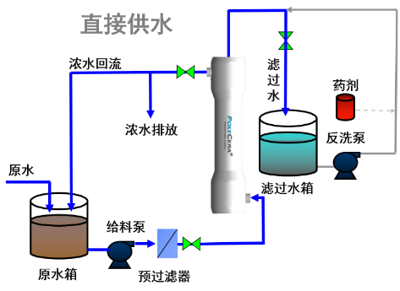
给料泵从原水箱抽水后经过预过滤器后直接送往膜进水侧进行过滤，膜滤过水进入滤过水箱，反洗泵从滤过水箱取水并从膜滤过一侧进入，逆向进行反洗。
膜的浓水(截留液，Retentate)如果回流到原水箱，则属于批处理运行方式；如果全部排放，则属于一次过滤运行方式。也可以设计为部分浓水回流，部分排放的运行方式。
如果系统过滤过程中不设置浓水回流或排放，则相当于死端过滤。
- 循环补排过滤模式
Figure 2.2.13 循环补排流程示意
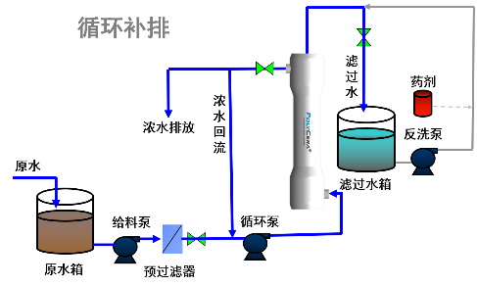
给料泵从原水箱抽水后经过预过滤器后，再通过一个流量较大的循环泵，增大流量送入膜内，因而在膜内可以实现较大的错流流速条件下的过滤。膜滤过水进入滤过水箱，反洗泵从滤过水箱取水并从膜滤过一侧进入，逆向进行反洗。
膜的浓水(截留液，Concentrate)不回流到原水箱(或有些情况下少部分回流)，而是大部分回流到循环泵的前端，小部分排放。这样可以在大错流的同时实现将浓水的能量大部分回用，提高系统回收率。
如果浓水除了回流到循环泵之前的大部分之外，其余部分不排放而是回流到原水箱，则相当于一种批处理运行模式；如果既有回流又有排放，同时连续补水，则相当于一种改良批处理运行方式。无论那种运行方式，大部分浓水回流到循环泵前，实现大流量错流过滤。
    - 系统集成概述
PolyCera®系列膜组件既可以水平安装，也可以竖直安装；既可以所有单一组件并联安装，也可以数支组件串联安装于同一膜壳，同时多个膜壳并联安装运行。组件配置方式和反渗透组件的配置方式类似。
多支组件串联模式通常是在针对洁净给水，膜面流速较低，因此组件压差较小的情况下选用。如多支组件串联同时需大错流设计，进水格网高度需选择较大尺寸（>40mil）。
以下是系统集成的示例照片，可供参考：
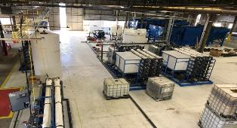
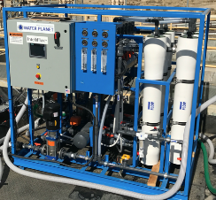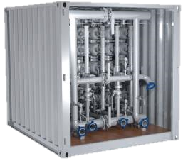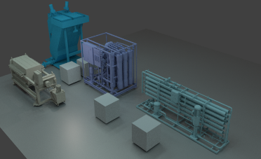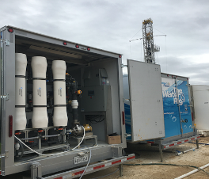

- 方案设计
  - 流程示意图（注意：以下为单组平衡）
原水箱
CIP箱
产水箱

PolyCera® UF 膜组
{{group.train_nums}}×{{train.module_nums}}
P103
循环泵
P102
原水泵
F101
袋式过滤器
YV105
回流调节阀
P104
反洗泵
产水
{{group.perm_tph | round(1) }} m3/h
反洗
{{group._backwash_tph | round(1) }} m3/h
进水
{{group.feed_tph | round(1) }} m3/h
循环
{{group.cir_tph | round(1) }} m3/h
CIP回流
浓水回流
{{group._conc_to_cir_tph | round(1) }} m3/h
浓水排放
{{group.conc_tph | round(1) }} m3/h
实际浓水
{{group._conc_mom_tph| round(1) }} m3/h
T103
产水箱
T101
原水箱
T102
CIP水箱
  - 设计信息
项目概况 Project Summary
项目 | {{ds.project_name}} |  | 客户 | {{ds.oem_name}}
设计水量 | {{ds.tph | round(1)}} | m3/h | 日工作时间 | {{ds.hr_per_d}} | hr
设计水量 | {{ds.tpd | round(1)}} | m3/day
原水 Feed Water
温度 | {{water.temp}} | ℃ | pH | {{water.ph}} | -
总悬浮物TSS | {{water.ss_ppm}} | ppm | COD | {{water.cod_ppm}} | ppm
油脂 | {{water.oil_ppm}} | ppm
其他说明 | {{water.remark}}
设计信息 Design Information
PolyCera®膜组件 | {{ds.module_name}} |  | 膜组件总数 | {{dc._module_nums}} | 支
设计通量 | {{ds.design_lmh}} | LMH | 实际通量 | {{dc._real_lmh | round(1)}} | LMH
设计回收率 | {{ds.design_rec*100|round(1)}} | % | 实际回收率 | {{(dc._real_rec*100) | round(1)}} | %
进水总量 | {{dc.feed_tph}} | m3/h | 设计产水总量 | {{dc._perm_tph | round(1)}} | m3/h
循环总量 | {{dc._cir_tph | round(1)}} | m3/h | 浓水总量 | {{dc._conc_tph | round(1)}} | m3/h
产水消耗  (CEB/Wash/Backwash/CIP等消耗) | {{dc._water_consume_tpd | round(1)}} | m3/d | 净产水总量 | {{dc._real_perm_tph | round(1)}} | m3/h
设计说明： | {{ds.special_note}}
1-原水槽 Feed Tank
数量 | {{ds.tank_feed_nums}} |  | 停留时间 | {{ds.tank_feed_hrt}} | 小时
规格信息 | {{dc._tank_feed._tank.spec}}
工艺说明 | - 原水槽，业主自备
2-原水泵 Feed Pump
数量 | {{dc._feed_pump_nums}} |  | 每组数量 | {{dc.feed_pump_nums_per_group}} | 台/组
规格信息 | {{group._feed_pump.spec }}
工艺说明 | 1）通常每组（独立运行单元）1台原水泵
3-循环泵 Circulate Pump
数量 | {{dc._cir_pump_nums}} |  | 每组数量 | {{dc.cir_pump_nums_per_group}}
规格信息 | {{group._cir_pump.spec }}
工艺说明 | - 通常每组（独立运行单元）1台循环泵  - 用于部分回流提高进膜流速、系统回收率
4-膜组 Group
分组数量 | {{ds.group_nums}}
以下均为单组信息 Single Group Information
膜壳数量 | {{group.train_nums}} |  | 膜壳规格 | {{train._vessel.spec}}
膜组件数量 | {{group._module_nums}}
原水量 | {{group.feed_tph|round(1)}} | m3/h | 循环量(与原水混合后实际进膜量) | {{group.cir_tph|round(1)}} | m3/h
产水量 | {{group.perm_tph|round(1)}} | m3/h | 浓水量 | {{group.conc_tph|round(1)}} | m3/h
工艺说明 | - 核心工艺段  - 原水与浓水部分回流，通过循环泵进入膜堆进行错流过滤，截留颗粒物。  - 产水收集到母管至后续工艺
5-反洗(BackWash)
反洗泵数量 | {{dc._backwash_unit_nums}} | 台 | 反洗泵规格 | {{dc._backwash._pump.spec}}
反洗通量 | {{dc.backwash_lmh}} | LMH | 反洗流量(单次) | {{group._backwash_tph | round(1)}}
反洗间隔 | {{dc.backwash_interval_minutes}} | 分钟/次 | 反洗时间 | {{dc.backwash_duration_seconds}} | 秒
工艺说明 | - 为了维持产水通量，系统需要定时进行反洗  - 反洗采用系统产水  - 一台反洗泵可以最多交替服务于{{dc.max_group_nums_per_backwash}}组  - 具体信息及清水消耗请见“药剂及清水消耗”
6-化学加药增强反洗(CEB)
CEB泵 | 与反洗泵公用 |  | CEB泵规格 | 同反洗泵, {{dc._backwash._pump.spec}}
工艺说明 | - 为了更好的维持产水通量，系统可以采用定时进行化学加药增强反洗  - 采用系统产水作为配置溶剂，与反洗泵公用水泵  - 一台反洗泵可以最多交替服务于{{dc.max_group_nums_per_backwash}}组  - 具体信息及药剂消耗请见“药剂及清水消耗”
7-化学清洗系统(CIP System)
CIP泵 | 与原水泵公用 |  | CIP泵规格 | 同原水泵, {{group._feed_pump.spec }}
CIP箱数量 | {{dc.tank_cip_nums}} |  | CIP箱规格 | {{dc._tank_cip._tank.spec}}
工艺说明 | - 长时间运行后膜系统遭到污染，可以通过在线化学清洗（CIP）进行恢复  - CIP采用系统产水  - 具体信息及药剂消耗请见“药剂及清水消耗”
8-冲洗/快冲(Wash)
冲洗泵 | 与原水泵公用 |  | 冲洗泵规格 | 同原水泵, {{group._feed_pump.spec }}
工艺说明 | - 在特定节点或操作时需要进行冲洗  - 包括系统停机、CEB、CIP等  - 具体信息及清水消耗请见“药剂及清水消耗”
9-产水箱 Feed Tank
数量 | {{dc.tank_perm_nums}} |  | 停留时间 | {{dc.tank_perm_hrt}} | 小时
规格信息 | {{dc._tank_perm._tank.spec}}
工艺说明 | - 产水箱  - 连接反洗泵、清洗泵（配置水）

  - 药剂及清水消耗
    - 反洗(BackWash)
反洗通量  (LMH) | 反洗压力  (bar) | 间隔  (minutes) | 反洗时间  (seconds) | 服务组数  (组/反洗泵) | 耗水  (m3/d)
{{dc.backwash_lmh}} | {{dc.backwash_pressure}} | {{dc.backwash_interval_minutes}} | {{dc.backwash_duration_seconds}} | {{dc.max_group_nums_per_backwash}} | {{dc._backwash._ton | round(1)}}
合计 | (共{{dc.group_nums}}组) |  |  |  | {{(dc._backwash._ton * dc.group_nums) |round(1)}}
    - 化学加药增强反洗(CEB)
化学品 | CEB浓度  (wt%) | 反洗次数/每次CEB | CEB时间  (seconds) | 药剂采购浓度  (wt%) | 药剂采购价格  (rmb/kg) | 每日药剂原液消耗  (kg/d) | 每日耗水(即药剂消耗)  (m3/d) | 单次费用  (rmb) | 次数  (次/d) | 费用  (rmb/d)
{%tr for x in cebs._dosings if x.is_use %}
{{x._chem._name_upper}} | {{x.wt}} | {{x.backwash_times_per_ceb}} | {{x.seconds}} | {{x.purchase_wt or x._chem.purchase_wt}} | {{x.purchase_unit_price or x._chem.purchase_price}} | {{x._chem_kg_per_day |round(1)}} | {{x._tpd| round(1)}} | {{x._price | round(1)}} | {{x.times_per_day|round(1)}} | {{x._price_per_day|round(1)}}
{%tr endfor %}
单组小计 |  |  |  |  |  |  | {{cebs._tpd |round(1)}} |  |  | {{cebs._price_per_day |round(1)}}
系统合计 | (共{{dc.group_nums}}组) |  |  |  |  |  | {{cebs._tpd_all |round(1)}} |  |  | {{cebs._price_per_day_all |round(1)}}
    - 化学清洗(CIP)
化学品 | CIP浓度  (wt%) | CIP周期  (days/次) | 配置药剂重复利用次数 | 药剂采购浓度  (wt%) | 药剂采购价格  (rmb/kg) | 每日药剂原液消耗  (kg/d) | 每日耗水(即药剂消耗)  (m3/d) | 单次费用  (rmb) | 次数  (次/d) | 费用  (rmb/d)
{%tr for x in cips._dosings if x.is_use %}
{{x._chem._name_upper}} | {{x.wt}} | {{x.days_per_cip }} | {{x.reuse_times}} | {{x.purchase_wt or x._chem.purchase_wt}} | {{x.purchase_unit_price or x._chem.purchase_price}} | {{x._chem_kg_per_day |round(1)}} | {{x._tpd| round(1)}} | {{x._price | round(1)}} | {{x.times_per_day|round(1)}} | {{x._price_per_day|round(1)}}
{%tr endfor %}
单组小计 |  |  |  |  |  |  | {{cips._tpd |round(1)}} |  |  | {{cips._price_per_day |round(1)}}
系统合计 | (共{{dc.group_nums}}组) |  |  |  |  |  | {{cips._tpd_all |round(1)}} |  |  | {{cips._price_per_day_all |round(1)}}
    - 冲洗/快冲(Wash)
冲洗目的 | 冲洗流量  (m3/h) | 冲洗时间  (seconds) | 每日次数  (次/d) | 单次耗水  (m3) | 每日耗水  (m3/d)
{%tr for x in washs._washs if x.is_use %}
{{x.name}} | {{x.tph|round(1)}} | {{x.seconds}} | {{x.times_per_day|round(1)}} | {{x._ton|round(1)}} | {{x._tpd|round(1)}}
{%tr endfor %}
单组小计 |  |  |  |  | {{washs._tpd|round(1)}}
系统合计 | (共{{dc.group_nums}}组) |  |  |  | {{washs._tpd_all | round(1)}}
注：冲洗还应考虑停机等因素，但是此部分无法精确量化，此处没有体现。CIP时进行的冲洗可能多次不同长度，此处冲洗时间为估算的单次CIP总冲洗时间。
    - 消耗统计
项目 | 药剂费用 (rmb/day) | 清水消耗 (m3/d)
反洗Backwash | - | {{(dc._backwash._ton * dc.group_nums) |round(1)}}
化学加药增强反洗 CEB | {{cebs._price_per_day_all |round(1)}} | {{cebs._tpd_all |round(1)}}
化学清洗 CIP | {{cips._price_per_day_all |round(1)}} | {{cips._tpd_all |round(1)}}
冲洗/快冲 Wash | - | {{washs._tpd_all | round(1)}}
合计 | {{dc._chem_price_per_day|round(1)}} | {{dc._water_consume_tpd|round(1)}}

- 设备清单（与标准PID对应）
PID ID | Name/Model | Brand | SPECIFICATION | Unit | QTY. | Remark
Main
{%tr for x in dc.table if x['label0']== 'main' %}
{{x['pid_id']}} | {{ x['model'] or x['name'] }} | {{x['brand']}} | {{x['spec']}} | {{x['unit']}} | {{x['nums']}} | {{x['remark']}}
{%tr endfor %}
Instruments
{%tr for x in dc.table if x['label']== 'instrument' and not x['label0']== 'main' %}
{{x['pid_id']}} | {{x['name'] }}({{x['place']}}) | {{x['brand']}} | {{x['spec']}} | {{x['unit']}} | {{x['nums']}} | {{x['remark']}}
{%tr endfor %}
Valves
{%tr for x in dc.table if x['label']== 'valve' and not x['label0']== 'main' %}
{{x['pid_id']}} | {{x['name'] }}({{x['place']}}) | {{x['brand']}} | {{x['spec']}} | {{x['unit']}} | {{x['nums']}} | {{x['remark']}}
{%tr endfor %}

